 |  | Гродненское областное потребительское общество
Прайс-лист хлебобулочных изделий
Волковысского филиала
80151262186;e-mail:psvisloch@mail.ru
Фото | Наименование товара |  | Ставка НДС, % | Отпускная цена на условиях ФСН (без НДС), руб.
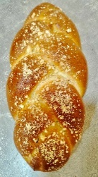 | Булка "Бацькава" 0,4 кг |  | 10 | 2,25
 | Булка "Бацькава" 0,4 кг в уп. |  | 10 | 2,32
 | Булка "Бацькава" 0,2 кг |  | 10 | 1,25
 | Булка "Бацькава" 0,2 кг в уп. |  | 10 | 1,34
 | Булка "Святочная" 0,5 кг . |  | 10 | 2,69
 | Булка "Святочная" 0,5 кг в уп. |  | 10 | 2,76
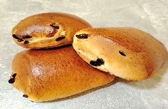 | Булочка сдобная "Лира" 0,2 кг |  | 10 | 1,34
 | Булочка сдобная "Лира" 0,2 кг в уп. |  | 10 | 1,43
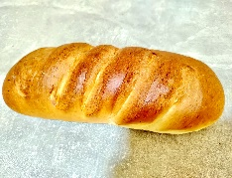 | Батон "Колос" 0,5 кг |  | 10 | 1,60
 | Батон "Колос" 0,5 кг в уп. |  | 10 | 1,82
 | Батон "Колос" 0,5 кг в уп.нар. |  | 10 | 1,93
 | Батон "Колос" 0,25 кг в уп. |  | 10 | 1,01
 | Батон "Колос" 0,25 кг в уп.нар. |  | 10 | 1,13
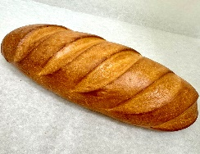 | Батон "Колосковый" 0,5 кг |  | 10 | 1,59
 | Батон "Колосковый" 0,5 кг в уп. |  | 10 | 1,77
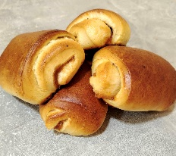 | Булочка "Загадка" 0,1 кг |  | 10 | 0,79
 | Булочка "Загадка" 0,1 кг в уп. |  | 10 | 0,91
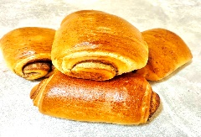 | Булочка с корицей "Ароматная" 0,1 кг |  | 10 | 0,82
 | Булочка с корицей "Ароматная" 0,1 кг в уп. |  | 10 | 1,05
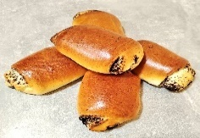 | Булочка "Аппетитная с маком" 0,1 кг |  | 10 | 0,76
 | Булочка "Аппетитная с маком" 0,1 кг в уп. |  | 10 | 0,94
 | Сдоба "Лявониха" 0,1 кг. |  | 10 | 0,67
 | Сдоба "Лявониха" 0,1 кг. в уп. |  | 10 | 0,87
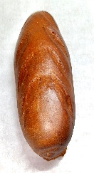 | Рулет "Святочны" с корицей 0,5 кг |  | 10 | 3,05
 | Рулет "Святочны" с корицей 0,5 кг в уп. |  | 10 | 3,19
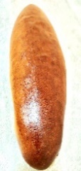 | Рулет "Святочны" с маком 0,5 кг |  | 10 | 3,09
 | Рулет "Святочны" с маком 0,5 кг в уп. |  | 10 | 3,27
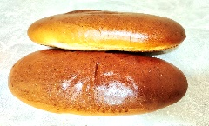 | Рулет "Святочны" с виноградом сушеным 0,5 кг в уп. |  | 10 | 3,09
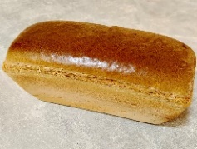 | Хлеб "Демьяновский" 0,87 кг |  | 10 | 1,63
 | Хлеб "Демьяновский" 0,87 кг в уп. |  | 10 | 1,75
 | Хлеб "Демьяновский" 0,87 кг в уп.нар. |  | 10 | 1,90
 | Хлеб "Демьяновский" 0,435 кг в уп. |  | 10 | 1,05
 | Хлеб "Демьяновский" 0,435 кг в уп.нар. |  | 10 | 1,08
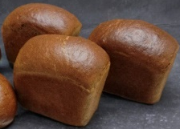 | Хлеб Полесский 0,4 кг уп. нар.  НОВИНКА |  | 10 | 1,61
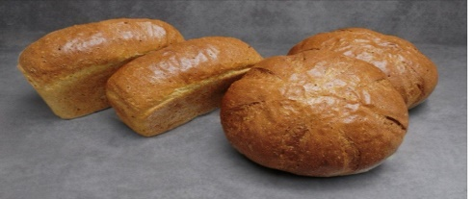  НОВИНКА | Хлеб Своротовский 0,3 кг уп.  НОВИНКА |  | 10 | 1,37
 | Хлеб Гречневый 0,4 кг уп. |  | 10 | 1,70
 | Хлеб Чиабатта Фоджа 0,3 кг уп.  НОВИНКА |  | 10 | 1,42
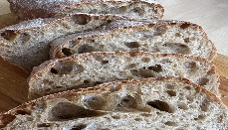 | Хлеб Чиабатта Фоджа темный 0,3 кг уп. |  | 10 | 1,51
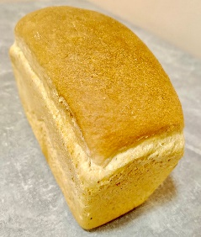 | Хлеб "Ярморочный" 0,5 кг |  | 10 | 1,40
 | Хлеб "Ярморочный" 0,5 кг в уп. |  | 10 | 1,52
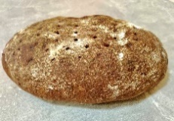 | Хлеб "Заварной" с виноградом сушеным 0,6 кг. уп.нар. |  | 10 | 2,69
 | Хлеб "Заварной" с виноградом сушеным 0,3 кг. уп.нар. |  | 10 | 1,50
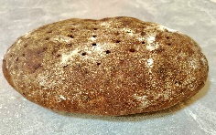 | Хлеб "Заварной" с семечками 0,6 кг. уп.нар. |  | 10 | 2,53
 | Хлеб "Заварной" с семечками 0,3 кг. уп.нар. |  | 10 | 1,43
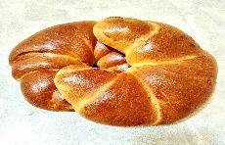 | Рогалик с повидлом 0,4 кг |  | 10 | 2,02
 | Рогалик с повидлом 0,4 кг в уп. |  | 10 | 2,09
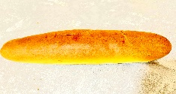 | Багет "Столичный" 0,4 кг в уп. |  | 10 | 1,47
 | Кулич "Радужный" 0,1кг |  | 10 | 0,86
 | Кулич "Радужный" 0,2кг |  | 10 | 1,37
 | Кулич пасхальный Мечта 0,1 кг уп. |  | 10 | 1,16
 | Кулич пасхальный Мечта 0,2 кг уп. |  | 10 | 2,19
 | Лепешка сырно-чесночная 0,3 кг уп. |  | 10 | 2,16
 | Витушка Любительская 0,4 кг |  | 10 | 2,00
 | Витушка Любительская 0,4 кг уп. |  | 10 | 2,21
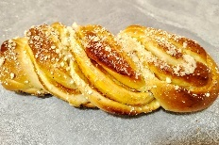 | Сдоба "Кураж" с абрикосом 0,25 кг |  | 10 | 1,60
 | Сдоба "Кураж" с абрикосом 0,25 кг в уп. |  | 10 | 1,84
 | Сдоба с маковой начинкой 0,25 кг уп. |  | 10 | 2,04
 | Сдоба с фруктовой начинкой 0,25 кг в уп. |  | 10 | 1,88
 | Сдоба Павлинка 0,2 кг |  | 10 | 1,73
 | Сдоба Павлинка 0,2 кг уп. |  | 10 | 1,77

С уважением и надеждой на плодотворное сотрудничество!

